Додаток
до рішення Київської міської ради
від _____________ № _____________
План-схема
до дозволу на розроблення проєкту землеустрою щодо відведення земельної ділянки

клопотання | від 07.04.2025 № 310179241
кадастровий номер земельної ділянки | 8000000000:62:033:0078
юридична особа | КИЇВСЬКЕ КОМУНАЛЬНЕ ОБ'ЄДНАННЯ ЗЕЛЕНОГО БУДІВНИЦТВА ТА ЕКСПЛУАТАЦІЇ ЗЕЛЕНИХ НАСАДЖЕНЬ МІСТА «КИЇВЗЕЛЕНБУД»
адреса земельної ділянки | м. Київ, р-н Деснянський, вул. Мілютенка, 5-Б
вид землекористування | постійне користування
заявлене цільове призначення | для обслуговування та експлуатації зелених насаджень (скверу)
площа | 0,2153 га
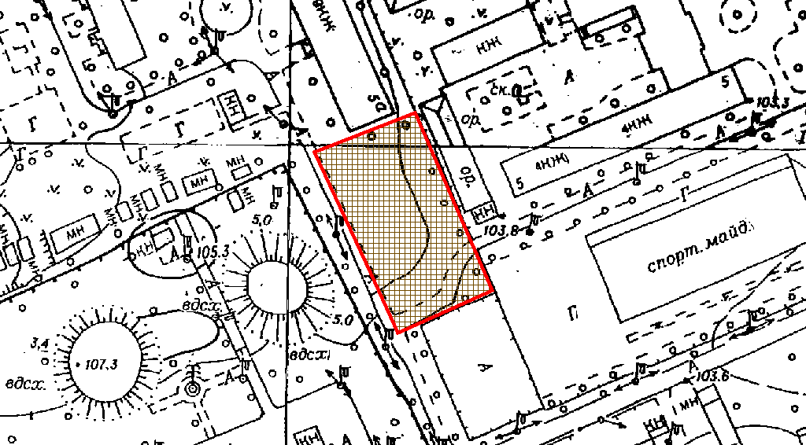
Київський міський голова | Віталій КЛИЧКО

